学校统一要求：中文题目：三号黑体字，学生姓名、指导教师、专业名称、院系等： 四号宋体字。论文打印版不要彩印！（设计）去掉！

 | 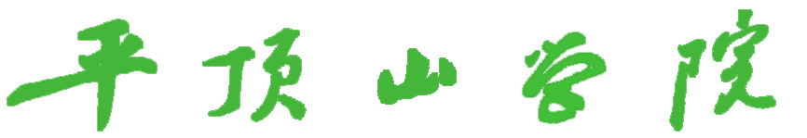
 | PINGDINGSHAN UNIVERSITY

毕业论文
三号黑体，下划线中的内容居中对齐，字数超过下划线的，见封面多行，下划线中的内容居中对齐

题 目: 基于UML的电厂信息管理
系统建模研究

以下所填内容：四号宋体，下划线中对齐

院 系: 数学与信息科学学院
专升本则写为200x级（专升本）
专业年级: 数学与应用数学 2008级
姓 名: 张某某/张 某
姓名为两字的中间空一个汉字位置
学 号: 081210101
指导教师: 张 某 教授
（教授、副教授/讲师）前空一格

下划线必须与模板长度一致并对齐。日期填写论文上缴时间
2012年04月12日

原 创 性 声 明

本人郑重声明：本人所呈交的毕业论文，是在指导老师的指导下独立进行研究所取得的成果。毕业论文中凡引用他人已经发表或未发表的成果、数据、观点等，均已明确注明出处。除文中已经注明引用的内容外，不包含任何其他个人或集体已经发表或撰写过的科研成果。对本文的研究成果做出重要贡献的个人和集体，均已在文中以明确方式标明。
本声明的法律责任由本人承担。

论文作者签名： 日 期：

关于毕业论文使用授权的声明

本人在指导老师指导下所完成的论文及相关的资料（包括图纸、试验记录、原始数据、实物照片、图片、录音带、设计手稿等），知识产权归属平顶山学院。本人完全了解平顶山学院有关保存、使用毕业论文的规定，同意学校保存或向国家有关部门或机构送交论文的纸质版和电子版，允许论文被查阅和借阅；本人授权平顶山学院可以将本毕业论文的全部或部分内容编入有关数据库进行检索，可以采用任何复制手段保存和汇编本毕业论文。如果发表相关成果，一定征得指导教师同意，且第一署名单位为平顶山学院。本人离校后使用毕业论文或与该论文直接相关的学术论文或成果时，第一署名单位仍然为平顶山学院。

论文作者签名： 日 期：
指导老师签名： 日 期：

